# 中国石油大学（华东）2022年山东省综合评价招生简章

来源：未知 编辑：admin 时间：2022-04-21

　　中国石油大学（华东）2022年综合评价招生简章已公布！考生须于5月10日前完成网上报名。

　　中国石油大学（华东）是国家“双一流”建设的教育部直属全国重点大学，是国家“211工程”和“优势学科创新平台”重点建设并建有研究生院的高校之一，坐落在美丽的海滨城市青岛。

　　为贯彻落实《国务院关于深化考试招生制度改革的实施意见》精神，推进分类考试、综合评价、多元录取考试招生模式改革，促进学生全面健康成长，经教育部、山东省批准，2022年我校继续开展高校综合评价招生试点工作。

**一、招生计划**

　　面向山东省招收120名考生,分专业招生计划如下：

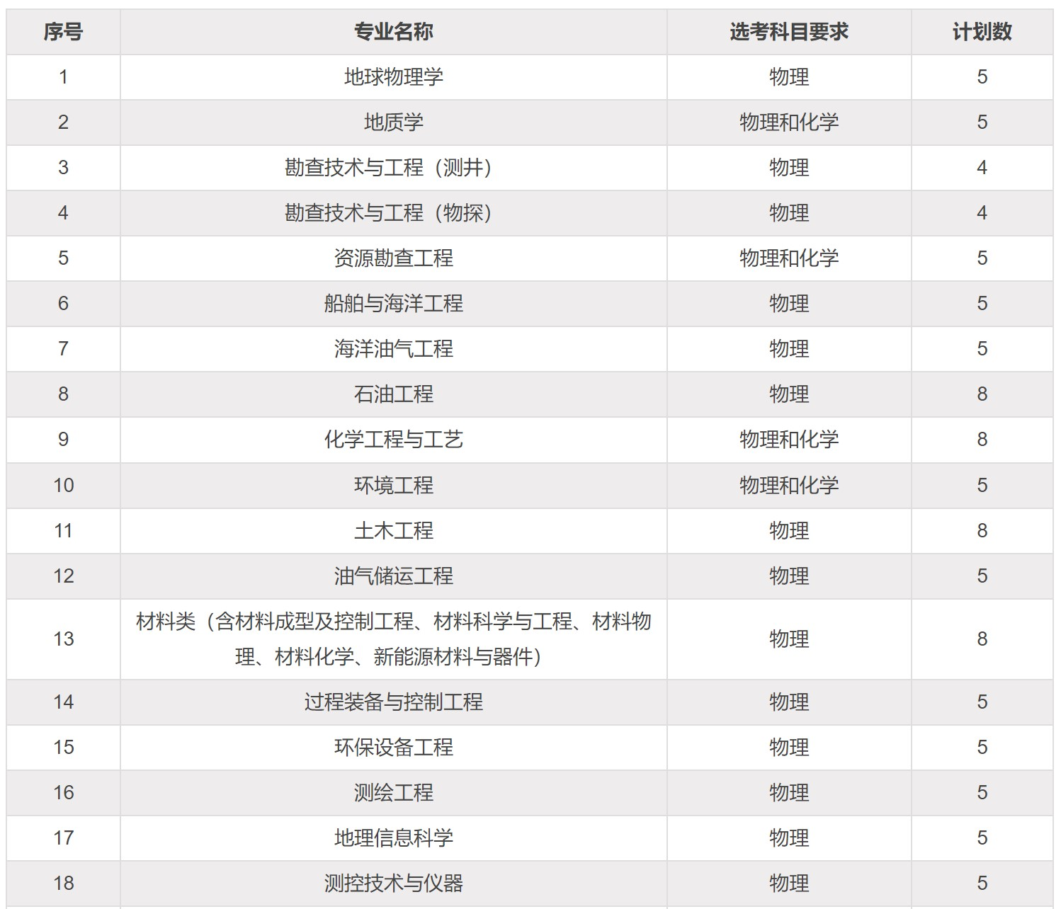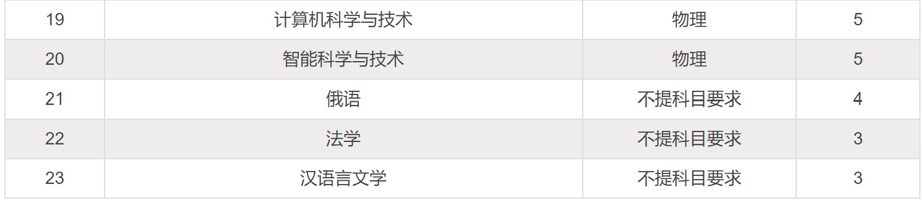

　　说明：

　　1.根据生源情况，各专业招生计划可适当调整；

　　2.考生的选考科目须满足各专业选考科目要求，否则将无法被我校录取；

　　3.学费标准按山东省物价管理部门要求执行。

**二、报名条件**

　　身心健康，品学兼优，通过2022年全国普通高等学校招生全国统一考试（夏季高考）报名，高中学业水平合格考试各科目合格，高中三年参加不少于10个工作日的社区服务和1周社会实践，并完成不少于6学分的考察探究活动（研究性学习、研学旅行、野外考察等），相关学科领域才能表现突出的普通高中毕业生，同时满足报考条件之一：

　　一类条件：高中阶段获以下竞赛奖项。

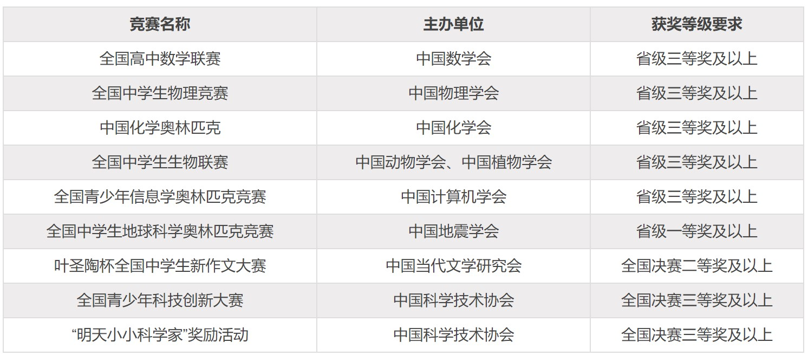

　　二类条件：在德智体美劳等方面表现优异。

　　1.高中阶段获省级及以上优秀学生或优秀学生干部表彰的。

　　2.我校优秀生源基地等优质高中的学生，高中阶段历次期末考试及高考模拟考试中至少4次总成绩不低于总成绩满分的75%，并经所在中学校长推荐（须提供推荐信，内容应包含成绩满足75%要求累计达到次数等信息）。

　　3.有器乐表演特长，并参加社会艺术水平考级获得九级及以上级别证书的（仅认可中国音乐家协会、中央音乐学院、上海音乐学院或中国音乐学院颁发）。其中长笛、长号、大号、大提琴、低音提琴、小提琴、中提琴、大管、单簧管、双簧管、小号、圆号等12个西洋管弦项目优先。

　　4.有排球、篮球或乒乓球专项体育特长，获得相关项目国家二级及以上运动员证书的（需提供国家体育总局“运动员技术等级综合管理系统”查询结果截图）。

**三、报名程序**

　　1.网上报名

　　考生须在学校规定时间内登录“阳光高考特殊类型招生报名平台”（https://bm.chsi.com.cn/）选择“综合评价”进入，注册并完善个人信息后，在“志愿管理”栏目添加“中国石油大学（华东）”志愿，选择符合的报名条件（符合多项条件可多选）进行报名并提交相应的材料。

　　2.上传材料清单

　　所有证明材料均要求为原件扫描件或照片，如为复印件，须由中学审核盖章。

　　（1）系统生成的《中国石油大学（华东）2022年综合评价招生申请表》（以下简称“申请表”，表中成绩项应完整填写）。

　　（2）竞赛获奖证书、荣誉证书、等级证书及相关真实性证明材料。

　　（3）校长推荐证明信（除符合成绩报名条件的考生外，其他报名条件可提交个人自荐信），须由校长签字后并逐页加盖中学公章。

　　（4）其他体现考生综合素质的写实性材料或相关佐证材料。

　　（5）《报考材料真实性承诺书》（见附件，本人签名后上传）。

　　3.上传材料要求

　　（1）申请表中各项内容须逐项如实、完整填写，并通过系统下载打印，逐页经本人签字、中学审核并签字，同时加盖中学公章后扫描上传。

　　（2）论文、专利不作为审核依据，请勿上传。

　　（3）上传至报名系统的申请材料要求真实、详尽、准确、清晰，考生应自行预览确认，未按要求上传或上传材料不完整、不清晰的，报名无效，已缴费用不予退还。

　　（4）所有证书、荣誉等获得时间须在我校报名截止之前，报名截止之后获得的证书将不予认可。

　　（5）高中学生综合素质档案由山东省教育主管部门统一提供，考生无需上传。

　　（6）中学须对考生网上提交的所有报名材料的真实性负责，逐项进行认真审核和签字盖章，并在中学网站和班级详尽公示。

　　（7）所有申请材料均通过报名系统网上提交，无需邮寄纸质报名材料。

**四、选拔程序**

　　1.材料初审及学校考核入围办法

　　学校组织专家对考生提交的报名材料进行审查，根据考生综合素质评价信息、特长、培养潜质以及院校志愿填报情况等，择优确定初审通过的考生名单，在中国石油大学（华东）本科招生网和教育部阳光高考平台公示，我校不再安排电话或书面通知。

　　获得学校考核入围资格的考生须在规定时间内登陆报名系统确认考试、缴费和打印准考证。

　　2.学校考核

　　采取面试方式进行考核，主要考察学生的逻辑思维、表达能力、创新潜质及心理素质等综合素质，考生综合素质评价信息将作为重要参考。

　　3.资格认定

　　学校本着择优录取、宁缺毋滥原则，按照不超过招生计划1:5的比例，依据学校考核结果确定合格考生名单，并在我校本科招生网和教育部阳光高考平台公示；公示无异议后，报山东省教育招生考试院备案。

**五、缴费**

　　1.考生须在报名时缴纳报名初审费30元；初审合格并参加学校考核者须再缴纳测试费50元。缴费时间和缴费方式按教育部最新精神为准，若有变更，请考生关注我校本科招生网并查看最新缴费说明。

　　2.如因个人原因导致无法参加初审、报到或面试等情况，已缴费用不予退还。

**六、考生综合成绩**

　　考生综合成绩由学生的高考投档成绩、学校考核成绩两部分构成，满分750分，具体计算公式如下：

　　考生综合成绩＝X×85%＋Y×15%

　　其中，X代表高考投档成绩，Y代表学校考核成绩（满分值换算为750分）。

**七、录取政策及专业安排**

　　1.我校综合评价招生录取考生的高考总成绩对应位次须位于山东省前50000名。

　　2.我校本科高校综合评价招生安排在普通类提前批进行；获得资格且高考成绩符合条件的考生，按照山东省教育招生考试院要求在提前批次填报志愿。

　　3.我校根据进档考生的综合成绩，按“分数优先”原则录取，考生综合成绩相同时，则依次比较学校考核成绩、高考投档成绩、我校招生章程规定的同分排序科目成绩。

　　4.被我校综合评价招生录取的考生将不再被其他院校录取，也无法参加山东省统一高考后续批次录取；未被录取的考生，可正常参加山东省统一高考后续批次录取。

　　5.我校综合考虑考生所报专业志愿及各专业实际录取情况对考生的录取专业进行安排。对未能满足专业志愿但服从专业调剂的考生，将调剂到综合评价招生专业范围内的符合选考科目要求的其他专业，如其他符合选考科目要求的专业已录满，做退档处理；对未能满足专业志愿且不服从专业调剂的考生，做退档处理。

　　6.录取工作结束后，录取学生名单将在中国石油大学（华东）本科招生网及教育部阳光高考平台公示。如果综合评价招生计划未完成，将视情况申请转为山东省统招计划。

**八、时间安排**

　　1.网上报名：考生须于5月10日前完成网上报名。

　　2.材料初审、确定初审通过考生名单：6月11日前，完成对考生申请材料的审核，公示初审通过考生名单。

　　3.考生确认考试：考生须在6月12日18:00前确认是否参加考核。

　　4.学校考核暂定6月17-18日，具体安排另行通知。

　　5.公示名单：6月27日前在我校本科招生网站公示最终认定的入选综合评价合格考生名单。

　　备注：

　　1.如果以上时间有变动，我校将在本科招生网及时公告，不再另行通知考生，请考生报到前务必关注我校本科招生网站通知。

　　2.考生报到时须携带本人二代身份证原件（其他证件一律无效），我校将对身份证进行仪器验证，无二代身份证者请抓紧时间办理。

**九、其他**

　　1.中国石油大学（华东）综合评价招生录取工作在学校本科招生工作领导小组领导下开展。学校纪检监察部门重点监督选拔及录取工作的合规性，并接受社会监督。监督电话：0532-86983322。

　　2.学校未委托个人或中介组织开展任何与本次招生考试有关的培训或辅导班。若发现以我校名义进行非法咨询、辅导、招生等活动的中介或个人，我校保留依法追究其责任的权利。

　　3.考生应本着诚信原则真实准确的提供报名材料；若发现报名考生有提供虚假个人信息或报名材料的，一经核实，取消其报名或面试资格；已经被录取或取得学籍的，学校将取消其录取资格或学籍；情节严重的，移交有关部门调查处理。

　　4.新生入学报到后，学校将按照教育部相关规定对其进行入学资格复查和专业复测。凡复查复测不符合条件或有舞弊行为者，将取消其入学资格，并按相关规定处理。

　　5.本简章由中国石油大学（华东）招生办公室负责解释。如上级部门有政策调整，以最新政策为准。

**十、联系方式**

　　电话：0532-86983086

　　传真：0532-86981305

　　本科招生网站：http://zhaosheng.upc.edu.cn/

　　微信公众号：中石大本科招生

　　E-mail：zhaosheng@upc.edu.cn

　　附件：报考材料真实性承诺书

播放

上一篇：[华南理工大学2022年山东省综合评价招生简章](http://www.gk114.com/a/gxzs/zszc/shandong/2022/0421/22232.html)   
下一篇：[哈尔滨工业大学（威海）2022综合评价招生简章](http://www.gk114.com/a/gxzs/zszc/shandong/2022/0421/22234.html)

相关文章：

* *[*[*山东高校*](http://www.gk114.com/a/gxzs/zszc/shandong/)*]*[山东财经大学2022综合评价招生简章](http://www.gk114.com/a/gxzs/zszc/shandong/2022/0421/22239.html)
* *[*[*山东高校*](http://www.gk114.com/a/gxzs/zszc/shandong/)*]*[青岛科技大学2022综合评价招生简章](http://www.gk114.com/a/gxzs/zszc/shandong/2022/0421/22238.html)
* *[*[*山东高校*](http://www.gk114.com/a/gxzs/zszc/shandong/)*]*[青岛大学2022综合评价招生简章](http://www.gk114.com/a/gxzs/zszc/shandong/2022/0421/22237.html)
* *[*[*山东高校*](http://www.gk114.com/a/gxzs/zszc/shandong/)*]*[山东科技大学2022综合评价招生简章](http://www.gk114.com/a/gxzs/zszc/shandong/2022/0421/22236.html)
* *[*[*山东高校*](http://www.gk114.com/a/gxzs/zszc/shandong/)*]*[山东师范大学2022综合评价招生简章](http://www.gk114.com/a/gxzs/zszc/shandong/2022/0421/22235.html)
* *[*[*山东高校*](http://www.gk114.com/a/gxzs/zszc/shandong/)*]*[哈尔滨工业大学（威海）2022综合评价招生简章](http://www.gk114.com/a/gxzs/zszc/shandong/2022/0421/22234.html)
* *[*[*山东高校*](http://www.gk114.com/a/gxzs/zszc/shandong/)*]*[华南理工大学2022年山东省综合评价招生简章](http://www.gk114.com/a/gxzs/zszc/shandong/2022/0421/22232.html)
* *[*[*山东高校*](http://www.gk114.com/a/gxzs/zszc/shandong/)*]*[中国海洋大学2022年山东省综合评价招生简章](http://www.gk114.com/a/gxzs/zszc/shandong/2022/0421/22231.html)
* *[*[*山东高校*](http://www.gk114.com/a/gxzs/zszc/shandong/)*]*[山东大学2022年山东省综合评价招生简章](http://www.gk114.com/a/gxzs/zszc/shandong/2022/0421/22230.html)
* *[*[*山东高校*](http://www.gk114.com/a/gxzs/zszc/shandong/)*]*[山东大学2022年高校专项“添翼计划”招生简章](http://www.gk114.com/a/gxzs/zszc/shandong/2022/0417/22168.html)

相关推荐：